**AYNALAR VE KULLANIM ALANLARI :**

Üzerine düşen ışığın tamamına yakınını kısmını yansıtabilen yüzeylere **ayna** denir. Aynaların bir yüzeyi çok iyi parlatılmış, diğer yüzeyi ise cıva, kalay, gümüş ve alüminyum ile kaplanmıştır (kaplanmış camlardır).  
Aynalar, yansıtıcı yüzeylerinin şekillerine göre adlandırılırlar. Yansıtıcı yüzeyi düz olan aynalara düzlem ayna, yansıtıcı yüzeyi küre kapağı şeklinde olan aynalara **küresel ayna** denir.  
  
SORU : 1- Düzlem aynada oluşan görüntü cisimle aynı büyüklükte midir?  
2- Düzlem aynada oluşan görüntü düz mü yoksa ters midir?  
3- Ambulansların önündeki yazı niçin ters yazılır?  
  
**1- DÜZLEM AYNALAR :**Yansıtıcı yüzeyi düz olan aynalara **düzlem ayna** denir. Düzlem aynaya düşen ışınlar aynada yansıma kanunlarına göre yansırlar. Düzlem aynalarda daima düzgün yansıma görülür.  
  
**b) Düzlem Aynada Noktasal Olmayan Bir Cismin Görüntüsü :**  
• Noktasal olmayan bir cismin görüntüsünün bulunması için cismin uç noktalarından aynaya en az ikişer ışın gönderilir ve bu ışınlar yansıma kanunlarına göre aynadan yansıtılır (yani uç noktalarını görüntüsü bulunur).  
• Yansıyan ışınların uzantılarının kesiştiği noktalar birleştirilerek cismin görüntüsü bulunur.  
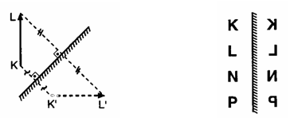  
**c) Düzlem Aynada Görüntünün Özellikleri** :  
  
1- Zahiridir yani aynanın arkasında oluşur. (yalancıdır = gerçek değildir = görünendir).  
2- Aynanın arkasında oluşur (aynanın içerisinde oluşmaz).  
3- Düzdür.  
4- Cismin aynaya olan uzaklığı ile görüntünün aynaya olan uzaklığı eşittir.  
5- Cismin boyu, görüntünün boyuna eşittir.  
6- Cisme göre sağlı solludur. (Sağ el, görüntünün sol elidir).  
7- Görüntü aynaya göre simetriktir.  
  
**d) Düzlem Aynaların Kullanıldığı Yerler :**Düzlem aynalar, cisimlerin aynı büyüklükte görüntülerini elde etmek için evlerde, mağazalarda, iş yerlerinde ve çeşitli teknolojik araçlarda kullanılır. Ayrıca ısı ve ışık yalıtımı sağlamak için binaların dış cepheleri ayna gibi yansıtıcı camlarla kaplanır. Ayrıca projeksiyon, tepegöz, periskop gibi teknolojik araçların yapımında da kullanılır.  
  
**NOT :**

1- Yansıma olayında yansıyan ışınların uzantıları kesişirse görüntü zahiri, yansıyan  
ışınların kendileri kesişirse görüntü gerçek olur.  
2- Gerçek görüntüler görülemez sadece ekran üzerine düşürülebilir. Zahiri görüntüler aynada görülen görüntülerdir.

3- Gerçek görüntü daima ters, zahiri görüntü düz olur.  
4- Rüzgârsız havalarda su birikintisi ve göller düz ayna gibi davranır. İlk çağlarda  
insanlar Ay`ın göldeki görüntüsüne bakarak Ay`ın göle düştüğünü zannedip onu çıkarmaya çalışmışlardır.  
5- Düzlem aynanın önünde duran kişilerden yansıyan ışınlar aynaya çarparak yansır ve tekrar göze gelir.  
6- Düzlem aynaya dike gelen ışınlar, kendi üzerinden geri dönecek şekilde yansırlar.  
7- Yatay düzlemde duran düzlem aynada; B, C, D, E, H, K, O, I harflerinin görüntüsü kendisi ile aynıdır.  
Dikey düzlemde duran düzlem aynada; A, H, I, İ, M, O, Ö, T, U, Ü, V, Z harflerinin görüntüsü kendisi ile aynıdır.  
  
  
**2- KÜRESEL AYNALAR :**  
Yansıtıcı yüzeyi küre kapağı şeklinde olan aynalara küresel ayna denir. Küresel aynalar çukur ayna ve tümsek ayna olarak iki çeşittir.  
Düzlem aynalar için geçerli olan yansıma kanunları, küresel aynalar için de geçerlidir. Fakat düzlem ve küresel aynalardaki yansıma farklıdır. Düzlem aynalardaki yansıma ile küresel aynalardaki yansımanın farkı, düzlem aynalara paralel gelen ışınlar paralel yansırken, küresel aynalara paralel gelen ışınlar paralel yansımayıp ışınlar bir noktada toplanacak veya bir noktadan dağılacak şekilde yansırlar.  
  
**a) Çukur Ayna :**  
Yansıtıcı yüzeyi çukur olan aynalara çukur ayna (konkav ayna = iç bükey ayna) denir. Çukur ayna, cisimlerin görüntülerini büyütebilme ve gelen paralel ışınları bir noktada toplayabilme özelliğine sahiptir.  
  
**1- Çukur Aynaya Paralel Gelen Işınların Yansıması :**  
Çukur aynaya paralel gelen ışınlar, aynada yansıma kanunlarına göre yansıdıktan sonra bir noktada toplanırlar. Çukur aynada yansıyan ışınların toplandığı noktaya **odak noktası** denir. Aynadan yansıyan ışınlar odak noktasından geçtikten sonra doğrultu ve yönünü değiştirmeden yayılmaya devam ederler.  
  
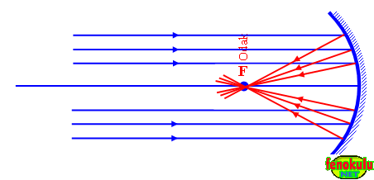  
  
  
2- Çukur Aynada Görüntünün Özellikleri :  
Çukur aynada cismin bulunduğu yere göre görüntünün özellikleri farklıdır.  
  
1- Cisim odak noktasından uzakta ise;   
– Cisim aynaya yaklaştıkça görüntü büyür.  
– Görüntü terstir.  
– Görüntü gerçektir.  
  
2- Cisim odak noktası ile ayna arasında ise;  
– Cisim aynaya yaklaştıkça görüntü büyür.  
– Görüntü düzdür.  
– Görüntü zahiridir yani aynanın arkasında oluşur.  
  
**3- Çukur Aynaların Kullanıldığı Yerler :**Çukur aynalar teknolojik aletlerde ışığı kontrol etmek amacıyla kullanılır. Bunun nedeni çukur aynanın ışığı bir noktada toplayacak şekilde yansıtmasıdır. Çukur ayna;  
• Diş hekimlerinin kullandığı araçlarda kullanılır.

 Güneş ışınlarının odaklanması (bir noktada toplanması) sağlanır. Bu sayede çok yüksek sıcaklıklar elde edilir. (Güneş fırınları bu şekilde çalışır ve bu fırınlar askerler, dağcılar ve işçiler tarafından kullanılır).  
• Teleskop yapımında kullanılır.  
• Aynanın odak noktasına konan ışık kaynağı sayesinde aynadan ışınlar paralel yansır. Bu özellik sayesinde ışıldak, el feneri ve araba farları yapılır.  
• Mikroskopta incelenecek cisim üzerine ışık düşürmek için kullanılır.  
**b) Tümsek Ayna :**  
Yansıtıcı yüzeyi tümsek olan aynalara tümsek ayna (**konveks ayna = dış bükey ayna)** denir. Tümsek ayna, cisimlerin görüntülerini küçültebilme ve gelen paralel ışınları dağıtma özelliğine sahiptir.  
**1- Tümsek Aynaya Paralel Gelen Işınların Yansıması :**  
Tümsek aynaya paralel gelen ışınlar, aynada yansıma kanunlarına göre yansırlar ve aynanın arkasındaki bir noktadan çıkıyormuş gibi birbirinden uzaklaşarak yansırlar. Tümsek aynada yansıyan ışınların uzantılarının aynanın arkasında kesiştiği noktaya odak noktası denir. Aynadan yansıyan ışınlar odak çıkacak şekilde yansıdıktan sonra doğrultu ve yönünü değiştirmeden yayılmaya devam ederler.  
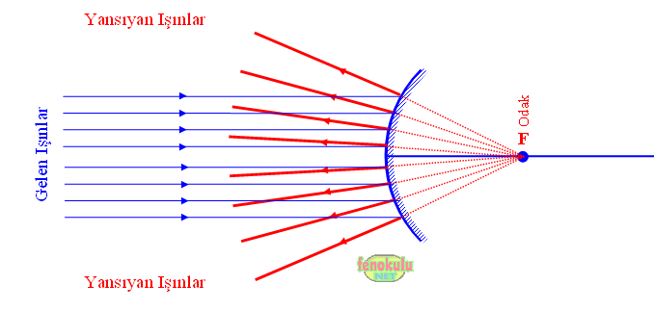  
  
**2- Tümsek Aynada Görüntünün Özellikleri** :  
Tümsek aynada cisim nerede bulunursa bulunsun görüntünün özellikleri aynıdır. Cisim nereye konursa konsun;  
– Görüntü daima cisimden küçüktür.  
– Cisim aynaya yaklaştıkça görüntü daha da küçülür.  
– Görüntü düzdür.  
– Görüntü zahiridir yani aynanın arkasında oluşur.  
  
**3- Tümsek Aynaların Kullanıldığı Yerler :**Tümsek aynalar, ışığı daha geniş alanlara yansıttığı için daha fazla aydınlanma veya daha geniş görüş alanı sağlamak için kullanılır. Bu nedenler arabalarda yan ayna olarak kullanılır.  
  
**NOT :** 1- Araçlardaki yan aynalar, daha geniş bir görüş açısı sağlamak için tümsek aynadan, dikiz aynaları ise arkadaki araçların yerinin tam olarak anlaşılabilmesi için düz aynadan yapılmıştır.